Goujons de cisaillement résistant à la corrosion Egcodorn®
Liste no : | Plan no : | Date :
Objet : |  | Ingénieur :
Partie d’ouvrage :
Adresse de livraison :
Rue, No : |  | Dess :
NPA, lieu : |  | Date de livraison :
Entrepreneur : |  | Chef de chantier :
Facturé par : |  | Tél. chantier :

Goujons complets |  |  |  |  | Goujons complets |  |  |  |  |  | Situation de pose
Avec gaine pour déplacement longitudinal |  |  |  |  | Avec gaine pour déplacement longitudinal et transversal |  |  |  |  |  | Si l’épaisseur minimale du mur n’est pas respectée, des éléments spéciaux peuvent être livrés.
Pos. | Type | W  [mm] | Quant. |  | Pos. | Type | W  [mm] | Quant. |  |  |  | 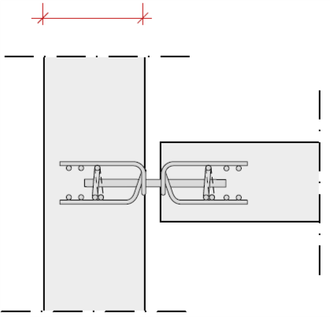  W
 | DN 40 |  |  |  |  | DQ 40
 | DN 50 |  |  |  |  | DQ 50
 | DN 70 |  |  |  |  | DQ 70
 | DN |  |  |  |  | DQ
 | DN |  |  |  |  | DQ
 | DN |  |  |  |  | DQ
Manchon coupe-feu  Joint = mm |  |  |  |  | Manchon coupe-feu  Joint = mm

Dübel |  |  |  |  | Gaines |  |  |  |  | Gaines
 |  |  |  |  | En plastique |  |  |  |  | En acier inoxydable
Pos. | Type | Long.  (L) | Quant. |  | Type | Ø | Long. (L) | Quant. |  | Type | Ø | Long.  (L) | Quant.
 | DI 20HF |  |  |  | DH20 | 21 |  |  |  | DHI20 | 21
 | DI 30HF |  |  |  | DH30 | 31 |  |  |  | DHI30 | 23
 | DM 27HF |  |  |  | DH27 | 28 |  |  |  | DHI27 | 28
 | DFA 20 |  |  |  | DH27 | 28 |  |  |  | DHI27 | 28
Manchon coupe-feu  Joint = mm |  |  |  |  | Manchon coupe-feu  Joint = mm |  |  |  |  | Manchon coupe-feu  Joint = mm
Dübel: Sera toujours livré avec la gaine approprié
DH = Gaine en plastique, DHI = Gaine en acier inoxydable, DHQI = Gaine en acier inoxydable pour déplacement longitudinal et transversal.

Tirant |  |  |  | Tirant INOX |  |  |  | Tirant
Standard |  |  |  |  |  |  |  | Forme de pliage pour type spécial
Pos. | Type | Quant. |  | Pos. | Type | Quant.
 | DZ 12 |  |  |  | DZI 12
 | DZ 14 |  |  |  | DZI 14
 | DZ 16 |  |  |  | DZI 16
 | DZ 20
DZIG = Tirant INOX vissé
Fabrication spéciale : D’autres diamètres et longueurs sont faits sur demande.

